[三年级语文](http://www.dlrzy.com/a/xiaoxuesannian/yuwen/)（下册）期末试卷

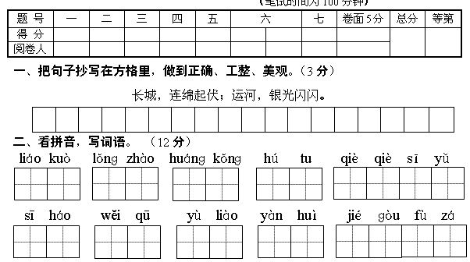

三、用“√”选择正确的答案。（8分）

花骨朵（ɡū   ɡǔ）   似的(sì shì)   （历 厉）害

（灿烂  柔和）的余晖

眼眶(kuānɡ kuànɡ)   提防(dī  tí)    (资 姿）势

（漫步  漫游）世界

四、把下列词语补充完整，并根据要求选择填空。（9分）

风平(    )(    )

(    )笑颜开

惊涛拍(    )

兴致(    )(    )

谈笑风(    )

狐(    )虎威

(    )(    )浩渺

杯弓蛇(    )

揠苗(    )长

1**.**描写大海景象的词语：____________________________________________

2**.**形容心情愉快的词语：____________________________________________

3**.**出自寓言故事的词语：____________________________________________

五、积累填空。（14分）

1**.**荷花已经开了不少了。荷叶           的，像一个个                  。

……有的还是花骨朵儿，看起来       得马上要       似的。    （《荷花》）

2**.** 五月，是              的季节，是             的季节。（《槐乡五月》）

3**.**“                ，将军夜引弓。”这位夜引弓的“将军”是西汉时期的              。

4**.**来到著名的庐山风景区，仰望瀑布那壮丽的景象，我会想起李白的诗句:

“                      ，                       。”我想用           、               这两个成语来称赞他的诗。

5**.**我知道“黔驴技穷”中“黔”是         省的简称，“晋剧”是       省的地方戏。

6**.**看到破坏林木的现象，我们可以用“                   ，                      。”（引用古今贤文）这句话告诉他们保护环境的重要。

7**.**假如你想买足球，要和妈妈商量，你会说：“                                                                                      。”

六、阅读短文,完成练习。（19分）

  **《海底世界》片段**

    海底动物各有各的活动特点。海参靠肌肉伸缩爬行，每小时只能前进四米。梭子鱼每小时能游几十千米，攻击其他动物的时候，比普通的火车还要快。乌贼和章鱼能突然向前方喷水，利用水的反推力迅速后退。有些贝类自己不动，但能巴在轮船底下做免费的长途旅行。还有些深水鱼，它们自身就有发光器，游动起来像闪烁的星星。

    1**.**这段话是围绕哪句话来写的，请用“   ” 画出来。

2**.**文中具体写了         、         、        和        、         、

         等海底动物。

    3**.**找出文中的一对反义词：（        ）——（       ）

    4**.**“免费的长途旅行”在短文中指的是

          ；“闪烁的星星”在文中是指                     。

**鲁班造伞**

    很久以前，还没有伞。著名的工匠鲁班和几个木匠一起在路边造了许多亭子。亭子的顶是尖尖的，四面用几根柱子撑住。雨来了，或是被太阳晒得难受了，行人可以躲一躲，歇一歇，喘口气儿。

    可是鲁班想，要是雨下个不停，那该怎么办呢？人总不能待在亭子里不走啊。要是能把亭子做得很小，让大家带在身上，该多好啊！用什么办法才能把亭子做得轻轻巧巧的呢？

    一天，天气热极了，鲁班看见许多小孩子在荷塘边玩，每个孩子的头上都顶着一张绿油油的荷叶。

    鲁班问他们：“你们为什么顶着荷叶呢？”小孩子七嘴八舌地说：“太阳像个大火轮，我们头上顶着荷叶，就不怕晒了。”

    鲁班拿过一张荷叶，仔细地瞧了又瞧。荷叶圆圆的，上面有许多叶脉，朝头上一罩，又轻巧，又凉快。

    鲁班的心里一下亮堂起来。他赶紧跑回家去，找了一根竹子，劈成许多细条，照着荷叶的样子，扎了个架子；又找了一块羊皮，把它剪得圆圆的，蒙在竹架子上。

    太好啦  这东西既能挡雨遮太阳  又很轻巧  他高兴得喊起来

后来，他又把它改成了可以活动的：用的时候，就把它撑开；用不着时，就把它收拢。这就是最早的伞。

1**.**给文中缺少标点的句子加上标点。

2**.**照样子，写词语。

   绿油油：

    3**.**用“      ”画出鲁班造伞过程的句子。

    4**.**仿照文中画线的句子，写一句话。

5**.**读了这篇文章，你喜欢鲁班吗？为什么？

  七、小学语文作文（30分）

题目：我爱

提示及要求：可以写人、景、物，还可以写活动……先把题目补充完整，再把你喜欢的原因写清楚。